Консультация для родителей «Экспериментально-исследовательская деятельность детей»
В дошкольном возрасте познавательная деятельность направлена на предметы живой и неживой природы через использование опытов и экспериментов.
В ходе опыта дети высказывают свои предложения о причинах наблюдаемого явления, выбирают способ решения познавательной задачи.
Благодаря опытам дети сравнивают, сопоставляют, делают выводы, высказывают свои суждения и умозаключения. Большую радость, удивление и даже восторг они испытывают от своих маленьких и больших открытий, которые вызывают у детей чувство удовлетворения от проделанной работы.
Дети по природе своей исследователи. С большим интересом они участвуют в самой разной исследовательской работе. Жажда новых впечатлений любознательность, постоянно проявляемое желание экспериментировать, самостоятельно искать истину распространяются на все сферы деятельности. Сегодня нужны люди интеллектуально смелые, самостоятельные, оригинально мыслящие, творческие, умеющие принять нестандартные решения и не боящиеся этого.
Дети с удовольствием «превращаются» в учёных и проводят разнообразные исследования, нужно лишь создать для этого условия. Проведение опытов, наблюдений помогает развить у дошкольников познавательный интерес, активизирует мышление, способствует формированию основ научного мировоззрения.
Конечно, ребёнок познаёт мир в процессе любой своей деятельности. Но именно в познавательной деятельности дошкольник получает возможность впрямую удовлетворить присущую ему любознательность (почему, зачем, как устроен мир?), практикуется в установлении причинно-следственных, родовых, пространственных и временных связей между предметами и явлениями, что позволяет ему не только расширить, но и упорядочивать свои представления о мире.
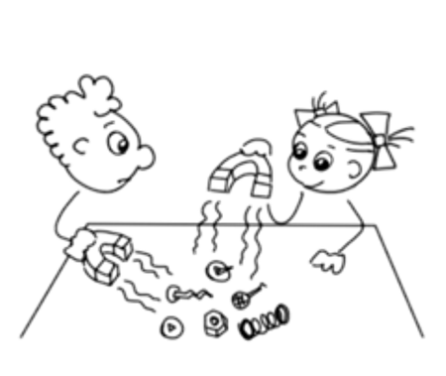

«РОЛЬ СЕМЬИ В РАЗВИТИИ ПОИСКОВО-ИССЛЕДОВАТЕЛЬСКОЙ АКТИВНОСТИ РЕБЁНКА»
Известно, что ни одну воспитательную или образовательную задачу нельзя успешно решить без плодотворного контакта с семьёй и полного взаимопонимания между родителями и педагогами. И родители должны осознавать, что они воспитывают своих детей собственным примером. Каждая минута общения с ребёнком обогащает его, формирует его личность. Вот несколько советов для родителей по развитию поисково-исследовательской активности детей.
ЧТО НЕЛЬЗЯ ДЕЛАТЬ
- Не следует отмахиваться от желаний ребёнка, даже если они вам кажутся импульсивными. Ведь в основе этих желаний может лежать такое важнейшее качество, как любознательность.
- Нельзя отмахиваться от совместных действий с ребёнком, игр и т.п. – ребёнок не может развиваться в обстановке безучастности к нему взрослых.
- Сиюминутные запреты без объяснений сковывают активность и самостоятельность ребёнка.
- Не следует бесконечно указывать на ошибки и недостатки деятельности ребёнка. Осознание своей не успешности приводит к потере всякого интереса к этому виду деятельности.
ЧТО НУЖНО ДЕЛАТЬ
- Поощрять любопытство, которое порождает потребность в новых впечатлениях, любознательность: она порождает потребность в исследовании.
- Предоставлять возможность ребёнку действовать с разными предметами и материалами, поощрять экспериментирование с ними, формируя в детях мотив, связанный с внутренними желаниями узнавать новое, потому что это интересно и приятно, помогать ему в этом своим участием.
- Если у Вас возникает необходимость что-то запретить, то обязательно объясните, почему вы это запрещаете и помогите определить, что можно или как можно.
- С раннего детства побуждайте малыша доводить начатое дело до конца, эмоционально оценивайте его волевые усилия и активность. Ваша положительная оценка для него важнее всего.
